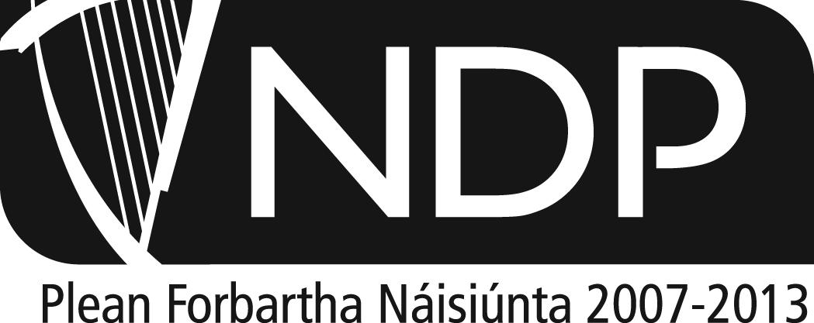
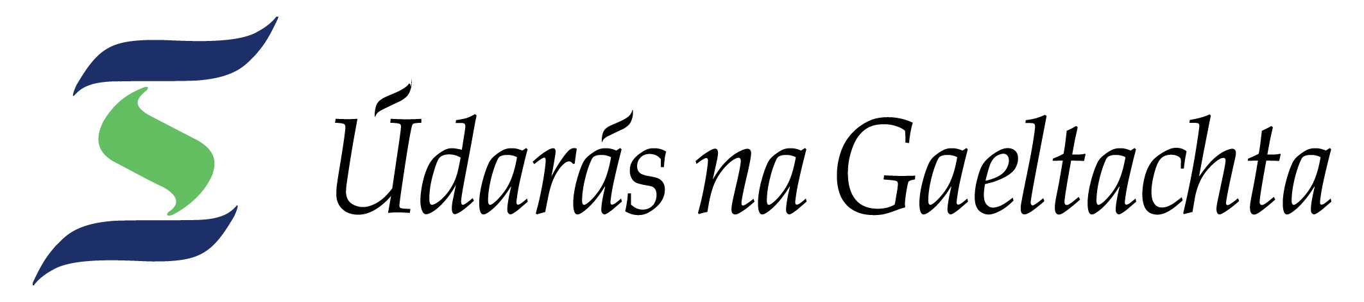

Coiste Cultúr, Teanga & Forbartha Thuar Mhic Éadaigh Teo
Oifigeach Forbartha

Tá Coiste Cultúr, Teanga agus Forbartha Thuar Mhic Éadaigh ag lorg Oifigeach Forbartha.

Is coiste nua-bhunaithe é seo a bunaíodh chun tograí cultúir, teanga agus forbartha pobail agus áitiúil a chur chun cinn i dTuar Mhic Éadaigh.

Is post trí lá sa tseachtain atá i gceist agus bheadh sé ina bhuntáiste go mbeadh na scileanna/cáilíochtaí seo leanas ag iarratasóirí:
- ábalta oibriú as a stuaim féin
- taithí ar fhorbairt pobail tuaithe
- forbairt tograí cultúir agus teanga
- sárscileanna idirphearsanta, cumarsáide agus scileanna bainistíochta ar thograí a bheith aige/aici
- scileanna ríomhaireachta agus cruinneas i scríobh agus i labhairt na Gaeilge

Cuirtear iarratais, mar aon le CV roimh 5.00 i.n. Dé Céadaoin 17 Feabhra 2010 chuig:
An Rúnaí
Halla Thuar Mhic Éadaigh, Tuar Mhic Éadaigh,
Clár Chlainne Mhuiris,
Co. Mhaigh Eo
Teil: 094 9543991 Rphost: drimcoggy@eircom.net

Tá an tionscnamh seo tacaithe ag Údarás na Gaeltachta

